**Чорноморський національний університет**

**імені Петра Могили**

**Факультет комп’ютерних наук**

**Кафедра інженерії програмного забезпечення**

**ЗВІТ**

*з лабораторної роботи № 3*

**« Типи кабелів, які використовуються в LAN і WAN »**

**Варіант № 24**

Дисципліна « Комп'ютерні мережі »

Спеціальність: **Інженерія програмного забезпечення**

121 – ЛР.ПЗ.03 – 308.1810824

***Студент***

___________________________Р.B. Скрипнік

(підпис)

__________________

(дата)

***Викладач***

_______________________К. О. Обухова

(підпис)

__________________

(дата)

**м. Миколаїв – 2021 рік**

**ЛАБОРАТОРНА РОБОТА № 3**

**Типи кабелів, які використовуються в LAN і WAN**

**План роботи:**

1. Намалювати перетин кабелю (Кат. 6, Кат. 5е – F/UTP (старе найменування FTP) – 2 x 4 пари);
2. Зазначити галузі (технології) перспективного застосування запропонованих типів кабелю;
3. Намалювати Телекомунікаційну шафу (TR/TC) у 3D-вимірі.

**Розв'язок:**

1. **Перетин кабелю (Кат. 6, Кат. 5е – F/UTP (старе найменування FTP) – 2 x 4 пари);**

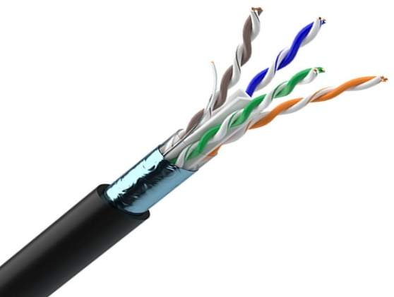

Рисунок 1 – Перетин кабелю Кат. 6 F / UTP

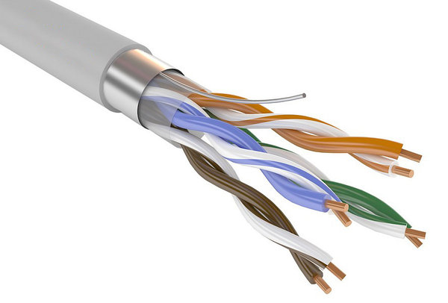

Рисунок 1 – Перетин кабелю Кат. 5e F / UTP

1. **Галузі (технології) перспективного застосування запропонованих типів кабелю.**

Таблиця № 1

|  |  |  |  |  |  |  |  |  |
| --- | --- | --- | --- | --- | --- | --- | --- | --- |
| **Тип кабелю** | **Марка**  **кабелю** | **Зовнішній**  **вигляд кабелю** | **Марка роз’ємів** | **Зовнішній**  **вигляд роз’ємів** | **Оптимальна швидкість передачі даних , Мбіт/с** | **Максимальна відстань передачи даних (без повторювачів), м** | **Максимальний радіус вигину (в діаметрах)** | **Технологія, в якій використовується (базову підкресліть)** |
| Коаксіальний кабель | **RG-58** | коаксиальный кабель | **BNC** | BNC-коннектор | 10 Мбіт/с | Тонкий – 185 м, товстий – 500 м | 5D | з'єднання зовнішніх підсилюючих антен та абонентського обладнання (3G модемів, мобільних Wi-Fi роутерів і телефонів) для посилення сигналу і збільшення швидкості передачі даних, прокладка зовні і всередині будівель |
| **T** | BNC T-коннектор |
| **I** | BNC баррел-коннектор |
| **Термінатор** | BNC-терминатор |
| Вита (кручена) пара | **UTP** |  | **RJ-45** | коннектор RG-45 | 100 Мбіт/с | 100 м | 8D | мережеві технології і комунікації |
| **STP** | stp |
| **FTP** | sf/utp |
| **SFTP** | s/ftp |
| Оптоволокно | **Одно-модове (SMF, SM)** | оптоволоконный кабель | MIC |  | 100 – 1000 Мбіт/с | До 100 км | 12D | від міжконтинентальних магістралей до домашніх комп'ютерних мереж, траси між будівлями, освітлення, декоративних цілях,  включаючи комерційну рекламу, мистецтво і штучні ялинки, формування зображення |
| ST |  |
| SC |  |
| **Багато-модове  (MMF, ОМ)** |  | FC |  | 1 – 2 Гбіт/с | До 550 м |
| LC |  |
| MU |  |

1. **Телекомунікаційна шафа (TR/TC) у 3D-вимірі.**

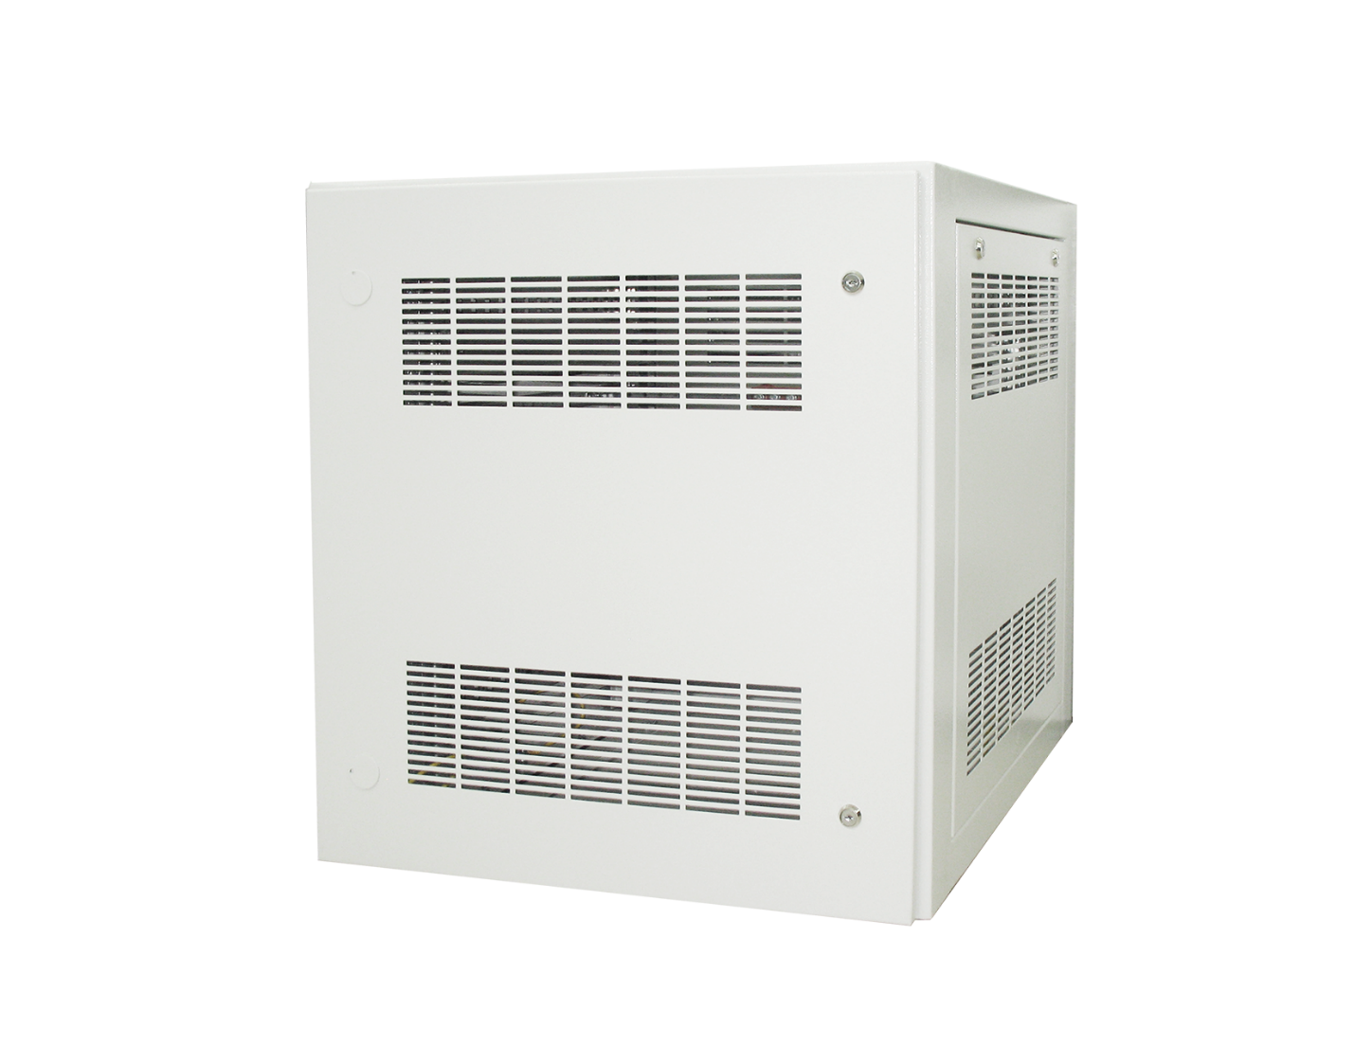

Рисунок 1 – Телекомунікаційна шафа (TR/TC) у 3D-вимірі

**Висновки:**

**Коаксіальний кабель**

1. **Основні категорії коаксіального кабелю.**

Коаксіальний кабель можна розділити на дві основні категорії:

* діаметром 0.5 см і менше – відрізняється більшою гнучкістю;
* діаметром 1 см – завдяки великій товщині міцний, частіше використовується для монтажу поза приміщеннями, прокладається по фасаду будівель.

Розглянуті види відрізняються не тільки своєю товщиною, але також сферою застосування. Меншої товщини провідник використовується для передачі даних на короткі відстані. Так як сигнал швидко послаблюється. Але складнощів з монтажем на порядок менше: товщина всього 0.5 см дозволяє легко прокласти провід в кабель-каналі, інших місцях. Чи не потрібне спеціальне обладнання для підключення.

Більш товстий коаксіальний кабель дозволяє передавати сигнал на значні відстані – до декількох сотень метрів. Монтаж виконати на порядок складніше: кабелю необхідна жорстка фіксація, він займає багато місця в монтажному лотку. Крім того: підключення до різного устаткування вимагає спеціальних перехідних муфт. Необхідно використання монтажних інструментів – вони дозволять проколоти оболонку.

1. **Переваги та недоліки.**

Основні переваги коаксіального кабелю наступні:

* Значно менша ціна, ніж у оптоволокна;
* Може передавати і відео, і звук;
* Незначне загасання сигналу;
* Можна використовувати для передачі широкого діапазону частот.

З недоліків слід зазначити:

* З кабелем великого перерізу складно працювати, особливо в місцях вигину;
* Він схильний до фізичних пошкоджень;
* Дорогі комплектуючі, BNC роз'єм коштує значно дорожче, ніж RJ-45;
* Суворі обмеження по відстані прокладки.

1. **Використання.**

Потрібно зауважити: сьогодні коаксіальний кабель застосовується в сфері радіоелектроніки, а також телебаченні. Найчастіше з його допомогою вдається вирішити такі основні завдання:

* Антенні системи;
* Системи сигналізації та автоматизації;
* Системи зв'язку;
* Автоматизовані системи управління;
* Транслювати телебачення: цифрове, ефірне, супутникове;
* Передавати інформацію з камер відеоспостереження на великі відстані;
* Підключати ПК до інтернету;
* Військова техніка;
* Створювати комунікацію в складних кабельних мережах, вирішувати інші завдання.

В окремих випадках кабель може застосовуватися навіть для передачі електрики. Спеціальний робочий ізолятор дозволяє ізолювати провідники при наявності напруги до 240 В. Але для вирішення таких завдань коаксіальний кабель не призначений. Слід застосовувати його тільки за призначенням. В іншому випадку зростає ймовірність ураження людини електричним струмом.

**Вита пара**

1. **Категорії витої пари.**

Поділ витої пари на категорії визначається різними показниками швидкості передачі, чисельністю пар, а також іншими факторами.

* CAT1 – одна пара, дану категорію застосовують при включенні телефонного зв'язку. Частотна смуга – 0.1 МГц;
* CAT2 - застарілий тип кабелю, відрізняється низькою швидкістю передачі сигналу (до 4 Мбіт / сек). Може бути придатним для телефонних мереж. Частотна смуга 1 МГц;
* CAT3 – складається з двох пар, раніше застосовувався для побудови мереж 10BASE-T, Token Ring (швидкість до 10 Мбіт / сек). Частотна смуга – 16 МГц;
* CAT4 – кабель з чотирьох пар, який раніше експлуатувався при конструюванні Token Ring мереж, 10BASE-T, 10BASE-T4. Відрізняється лімітом швидкості передачі – 16 Мбіт / сек. Частотна смуга – 20 МГц;
* CAT5 – налічує чотири пари. Під час експлуатації двох пар, швидкість передачі буде – 100 Мбіт / сек. Частотна смуга – 100 МГц;
* CAT5е – найбільш використовуваний вид кабелю, налічує чотири пари, застосовується при конструюванні мереж 100/1000 Мбіт / сек. Під час задіяння двох пар, швидкість передачі - 100 Мбіт / с, якщо задіють усі чотири пари – 1000 Мбіт / с. Частотна смуга 100 МГц;
* CAT6 – знаходить застосування в мережах Fast Ethernet (100 Мбіт / сек), Gigabit Ethernet (1000 Мбіт / сек), передає сигнал на швидкості до 10 Гбіт / сек. Частотна смуга – 250 МГц;
* Також існує категорія – CAT6a – з частотою смугою до 500 МГц;
* CAT7 – під час роботи на частоті до 600 МГц, швидкість передачі доходить до 10 Гбіт / сек. Максимальна довжина передачі сигналу забезпечується подвійним екрануванням кабелю;
* Також відома категорія CAT7a – з частотою до 1200 МГц і швидкістю передачі до 40 Гбіт / с, за умови включення кабелем, довжина якого до 50 метрів, і зі швидкістю до 100 Гбіт / с якщо підключати кабель до 15 метрів.

1. **Види кабелів.**

Вита пара може відрізнятися за наявністю і різновидам захисних характеристик кабелю від наведень. Захисну функцію від різних зовнішніх впливів на кабель виконує екранування. Отже, кабелі бувають:

* Без захисного екрану – UTP;
* З одним екраном, який зроблений з фольги – FTP;
* З захистом кожної пари, а також одним загальним екраном з видом сітки – STP;
* Без зовнішньої захисту, але кожна пара знаходиться в екрані з фольги – U / STP;
* Одна загальна обплетення з міді і кожна пара знаходиться в екрані з фольги – S / FTP;
* Зовнішній подвійний екран з фольги і мідної сітки – SF / UTP.

1. **Переваги та недоліки.**

Переваги:

* Добре продумана конструкція. Завдяки посиленню взаємодії між кожною парою провідників, в результаті, користувачі гарантовано отримують високий рівень ефективності передачі даних;
* Універсальність і широке поширення. За допомогою кабелів кручений пари можна підключити майже будь-який пристрій. Оскільки ринок повниться різновидами кабелів, кожен користувач може підібрати те, що йому потрібно;
* Простота монтажу. Основне якість кабелю – гнучкість. Його легко можна розмістити в недоступних, для погляду або фізичного впливу, місцях. При цьому кабель прекрасно підходить під передачу різних сигналів, як офісних локальних мережах, так і в глобальних міських;
* Відносно низька вартість продукту.

Недоліки:

* У деяких випадках можливе сильне вплив електромагнітних хвиль (сила залежить від типу захисту);
* Загасання сигналу через незначних пошкоджень кабелю;
* Імовірність витоку інформації (досить низька);
* При високій частоті струму, корисна площа провідника знижується, тому що струм витісняється з центру провідника. Такі явища призводять до ослаблення сигналу.

1. **Використання.**

Використовується в телекомунікаціях і в комп'ютерних мережах як фізичне середовище передачі сигналу в багатьох технологіях, таких як Ethernet, Arcnet, Token ring, USB.

**Оптоволокно**

1. **Типи оптоволоконних кабелів.**

Існують два різних типи оптоволоконних кабелів:

* Багатомодовий, або мультимодових, кабель, дешевший, але менш якісний;
* Одномодовий кабель, дорожчий, але має кращі характеристики.

Основні відмінності між цими типами пов'язані з різним режимам проходження світлових променів у кабелі.

В одномодовому кабелі практично всі промені проходять один і той же шлях, в результаті чого всі вони досягають приймача одночасно, і форма сигналу практично не спотворюється. Одномодовий кабель має діаметр центрального волокна близько 1,3 мкм і передає світло тільки з такою ж довжиною хвилі (1,3 мкм). Дисперсія і втрати сигналу при цьому дуже не¬значітельни, що дозволяє передавати сигнали на значно більшу відстань, ніж у випадку застосування многомодового кабелю. Для одномодового кабелю застосовуються лазерні приймачі, що використовують світло винятково з необхідною довжиною хвилі. Такі приймачі поки ще порівняно дороги і не дуже довговічні. Однак в перспективі одномодовий кабель повинен стати основним завдяки своїм прекрасним характеристикам.

У многомодовому кабелі траєкторії світлових променів мають помітний розкид, в результаті чого форма сигналу на приймальному кінці кабелю спотворюється. Центральне волокно має діаметр 62,5 мкм, а діаметр зовнішньої оболонки - 125 мкм (це іноді позначається як 62,5 / 125). Для передачі використовується звичайний (НЕ лазерний) світлодіод, що знижує вартість і збільшує термін служби приймачів в порівнянні з одномодовим кабелем. Довжина хвилі світла в многомодовому кабелі дорівнює 0,85 мкм. Допустима довжина кабелю досягає 2-5 км. В даний час багатомодовий кабель - основний тип оптоволоконного кабелю, так як він дешевше і доступніше. Затримка поширення сигналу в оптоволоконному кабелі не сильно відрізняється від затримки в електричних кабелях. Типова величина затримки для найбільш поширених кабелів становить близько 4-5 нс / м.

1. **Переваги та недоліки оптичного волокна**

Хоча оптичне волокно має переваги в швидкості і пропускної здатності в порівнянні з мідним кабелем, варто враховувати, що у нього також є і певні недоліки. Ось переваги і недоліки оптичного волокна.

Переваги оптичного волокна:

* Велика пропускна здатність та вища швидкість: оптоволоконний кабель підтримує надзвичайно високу пропускну здатність і швидкість. Велика кількість інформації, яке може бути передано на одиницю оптоволоконного кабелю, є його найбільш значною перевагою.
* Дешевше – довше: безперервні милі оптоволоконного кабелю можуть бути зроблені дешевше, ніж еквівалентні довжини мідного дроту. З численними постачальниками, які борються за частку ринку, ціна оптичного кабелю обов'язково впаде.
* Тонше і легше: оптичне волокно тонше, і його можна витягнути на менші діаметри, ніж мідний провід. Вони мають менший розмір і легка вага, ніж порівнянний мідний кабель, тому краще підходять для місць, де потрібно простір.
* Більш висока пропускна здатність: оскільки оптичні волокна набагато тонше, ніж мідні дроти, більше волокон можуть бути об'єднані в кабелі заданого діаметра. Це дозволяє більше телефонних ліній переходити з одного й того ж кабелю або більшого каналу, що проходить через кабель в вашу кабельну телевізійну коробку.
* Менша деградація сигналу: втрата сигналу в оптичному волокні менше, ніж в мідному дроті.
* Світлові сигнали: на відміну від електричних сигналів, які передаються по мідних проводах, світлові сигнали від одного волокна не впливають на сигнали інших волокон в тому ж оптоволоконному кабелі. Це означає більш чіткі телефонні розмови або прийом на телебаченні.
* Довгий термін служби: оптичні волокна зазвичай мають більш тривалий життєвий цикл більш 100 років.

Недоліки оптичного волокна:

* Низька потужність: світло випромінюючі джерела обмежені низькою потужністю. Хоча випромінювачі високої потужності доступні для поліпшення енергоспоживання, це додає додаткову вартість.
* Крихкість: оптичне волокно досить крихке і більш вразливе до пошкоджень в порівнянні з мідними проводами. Краще не скручувати і не згинати оптоволоконні кабелі занадто сильно.
* Відстань: відстань між передавачем і приймачем повинен бути коротким, або повторювачі необхідні для посилення сигналу.

1. **Використання.**

Основне застосування оптичні волокна знаходять як середовище для передачі інформації в волоконно-оптичних телекомунікаційних мережах різних рівнів: від міжконтинентальних магістралей до домашніх комп'ютерних мереж.